Ingeniería del Software I.
- Examen RECUPERATORIO del Segundo Parcial. Tema 2
Ejercicio 1: TAD es un sistema que permite a la ciudadanía realizar trámites ante la Administración Pública Nacional. Permite iniciar trámites en forma electrónica, por cuenta propia (personalmente).
La plataforma ofrece formas de acceso para ingresar y validar la identidad de la persona usuaria. Las opciones de ingreso son: AFIP, DNI y ANSES. Si se selecciona ingresar a través de AFIP, la plataforma se redirige a la página de inicio en AFIP donde se debe ingresar con Clave Fiscal. Ingreso con DNI Esta opción se redirige al Registro Nacional de las Personas donde se ingresa el número del Documento Nacional de Identidad, el Número de trámite que figura en el borde inferior del DNI y Sexo. Ingreso con clave ANSES En este caso la persona usuaria debe ingresar con la Clave Única de Identificación Laboral (CUIL) y la Clave de Seguridad Social que haya gestionado con la ANSES.
La primera vez que la persona usuaria accede a TAD debe completar todos sus datos, aceptar los términos y condiciones y presionar CONFIRMAR DATOS. Se deben completar los datos que se detallan en la figura 10 Para Iniciar trámite la persona usuaria accede al listado de trámites disponibles, puede seleccionar un trámite y se muestra los requisitos para dicho trámite. Para comenzar con la gestión del trámite se debe presionar INICIAR TRÁMITE, se adjunta la documentación solicitada por el Sistema y presiona el botón completar donde se despliega un formulario para ingresar la información: motivo de la presentación y observaciones. Luego de presionar el botón GUARDAR muestra el número de expediente que le asigna el Sistema. Una vez completa la información y la documentación presionar CONFIRMAR TRÁMITE para iniciar la solicitud. La persona usuaria puede consultar el estado de sus trámites. En esta sección se listan todos los trámites que la persona usuaria haya iniciado en TAD, es decir, aquellos que tengan número de expediente y que estén en proceso. Los estados posibles son: iniciación, subsanación, resuelto.
En la solapa consulta, la persona usuaria TAD puede buscar cualquier expediente iniciado, ingresando el número de expediente y presionando BUSCAR. Como resultado se mostrará los datos del trámite: nombre del trámite, número de expediente, estado y fecha de inicio.
La funcionalidad notificaciones, permite consultar los mensajes que se envían a la cuenta de la persona usuaria. Cada mensaje se envía con fecha de envío, título, mensaje y el nro. De expediente.
Consignas: 1) construir el DIAGRAMA DE ENTIDAD RELACION y el diccionario de datos de la entidad principal 2) Elaborar el DIAGRAMA DE FLUJO DE DATOS 3) realizar la lista de acontecimientos del sistema.
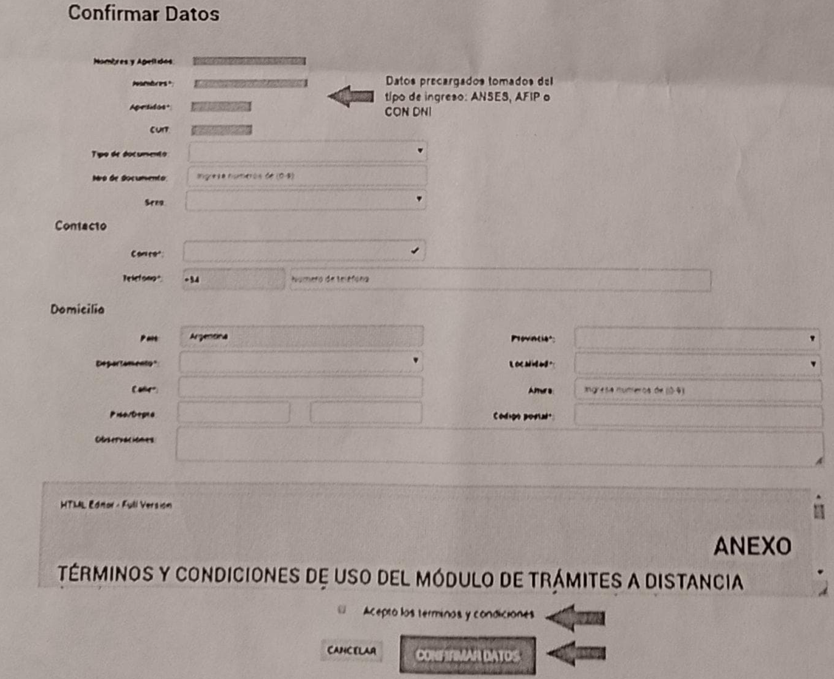
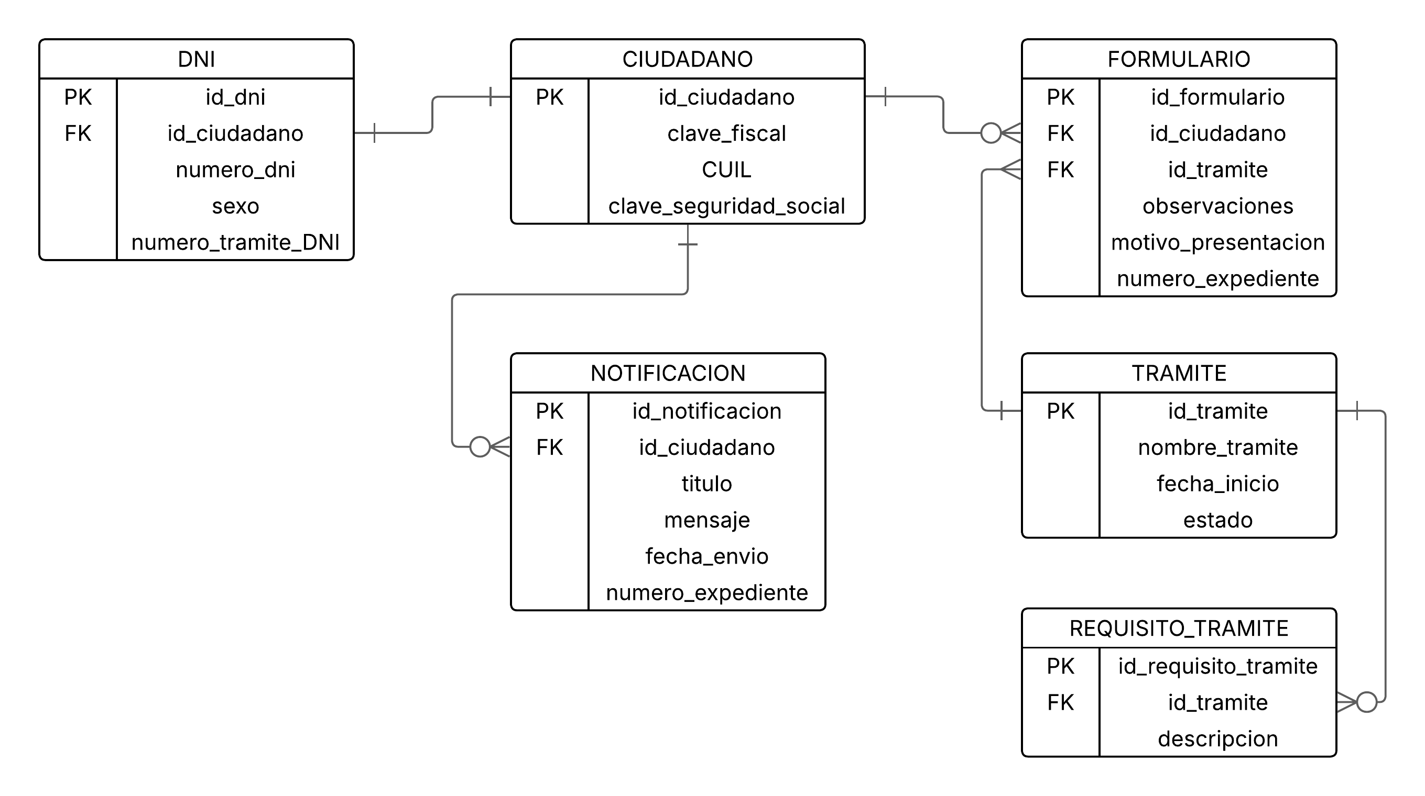
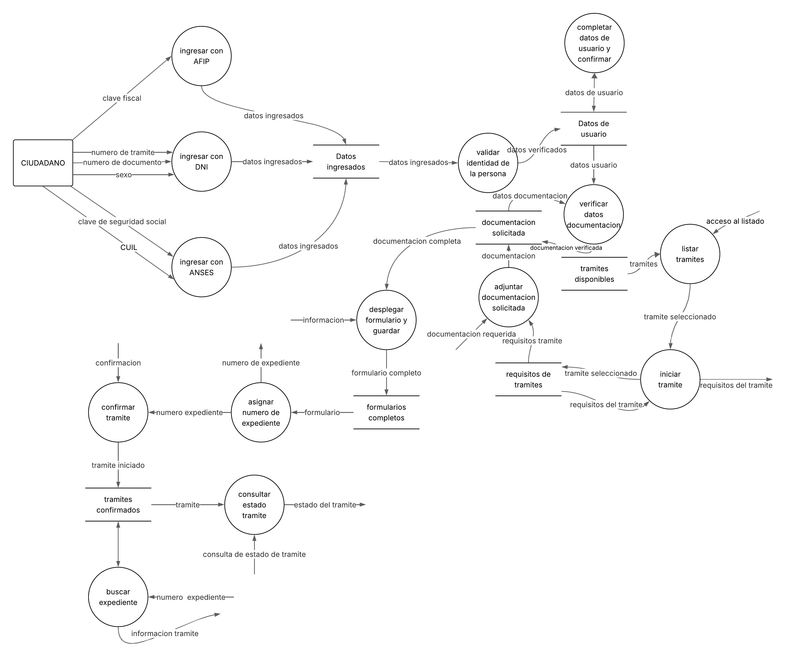
Caracteristicas de la tabla
Nombre: |  |  | REQUISITO_TRAMITE
Descripcion: |  |  | Son todos los requisitos que tiene un tramite
Atributos de los datos
Nombre | Tipo | Significado
id_requisito_tramite | Int | Identificador unico de requisito tramite
id_tramite | Int | Enlace a identificador unico de tramite
descripcion | varchar | Descripcion del requisito de tramite
Restriccciones
Campo |  |  | Tipo de restriccion
id_requisito_tramite |  |  | PRIMARY KEY
Claves foraneas
Campo |  |  | Entidad asociada
id_tramite |  |  | TRAMITE
Caracteristicas de la tabla
Nombre: |  |  | DNI
Descripcion: |  |  | El documento de un ciudadano
Atributos de los datos
Nombre | Tipo | Significado
Id_dni | Int | Identificador unico de dni
Id_ciudadano | int | Enlace a identificador unico de ciudadano
Numero_dni | int | El numero de identificacion de la persona
sexo | varchar | Genero de la persona
Numero_tramite_dni | int | El numero de tramite del dni
Restriccciones
Campo |  |  | Tipo de restriccion
Id_dni |  |  | PRIMARY KEY
Claves foraneas
Campo |  |  | Entidad asociada
Id_ciudadano |  |  | CIUDADANO

Caracteristicas de la tabla
Nombre: |  |  | CIUDADANO
Descripcion: |  |  | Tabla con los datos del ciudadano
Atributos de los datos
Nombre | Tipo | Significado
Id_ciudadano | int | Identificador unico de ciudadano
Clave_fiscal | varchar | Clave fiscal de ciudadano
CUIL | varchar | Cuil de ciudadano
Clave_seguridad_social | varchar | Clave de seguridad social de ciudadano
Restriccciones
Campo |  |  | Tipo de restriccion
Id_ciudadano |  |  | PRIMARY KEY
Claves foraneas
Campo |  |  | Entidad asociada
- |  |  | -

Caracteristicas de la tabla
Nombre: |  |  | NOTIFICACION
Descripcion: |  |  | Notificaciones que se le envian a un usuario
Atributos de los datos
Nombre | Tipo | Significado
Id_notificacion | int | Identificador unico notificacion
Id_ciudadano | int | Enlace a identificador unico del ciudadano
titulo | varchar | Titulo del mensaje
mensaje | varchar | El mensaje en si
Fecha_envio | date | Fecha de envio del mensaje
Numero_expediente | int | Numero de expediente referida en la notificacion
Restriccciones
Campo |  |  | Tipo de restriccion
Id_notificacion |  |  | PRIMARY KEY
Claves foraneas
Campo |  |  | Entidad asociada
Id_ciudadano |  |  | CIUDADANO

Caracteristicas de la tabla
Nombre: |  |  | FORMULARIO
Descripcion: |  |  | Los formularios que puede rellenar el usuario
Atributos de los datos
Nombre | Tipo | Significado
Id_formulario | Int | Identificador unico de formulario
Id_ciudadano | int | Enlace a identificador unico del ciudadano
Id_tramite | int | Enlace a identificador unico del tramite
observaciones | varchar | Observaciones del formulario
Motivo_presentacion | varchar | Motivo de presentacion del formulario
Numero_expediente | int | Numero de expediente del formulario
Restriccciones
Campo |  |  | Tipo de restriccion
Id_formulario |  |  | PRIMARY KEY
Claves foraneas
Campo |  |  | Entidad asociada
Id_ciudadano |  |  | CIUDADANO
Id_tramite |  |  | TRAMITE

Caracteristicas de la tabla
Nombre: |  |  | TRAMITE
Descripcion: |  |  | El tramite iniciado
Atributos de los datos
Nombre | Tipo | Significado
Id_tramite | int | Identificador unico de tramite
Nombre_tramite | varchar | Nombre del tramite iniciado
Fecha_inicio | date | Fecha de inicio del tramite
estado | varchar | Estado actual del tramite (iniciación, subsanación, resuelto.)
Restriccciones
Campo |  |  | Tipo de restriccion
Id_tramite |  |  | PRIMARY KEY
Claves foraneas
Campo |  |  | Entidad asociada
- |  |  | -

Acontecimiento | Proceso | Entrada | Salida
Ciudadano ingresa con datos de AFIP | Ingresar con AFIP | Clave fiscal | Datos de usuario a validar
Ciudadano ingresa con datos de DNI | Ingresar con DNI | Numero tramite, numero dni, sexo | Datos de usuario a validar
Ciudadano ingresa con datos de ANSES | Ingresar con ANSES | Clave de seguridad social, CUIL | Datos de usuario a validar
El sistema verifica si el ciudadano existe | Validar identidad | Datos de usuario a validar | Datos validados de ciudadano
La primera vez que la persona usuaria accede a TAD debe completar todos sus datos, | Completar datos de usuario y confirmar | Datos validados | Datos completos
la persona usuaria accede al listado de trámites disponibles | Listar tramites | Acceso al listado | Tramite seleccionado
puede seleccionar un trámite y se muestra los requisitos para dicho trámite | Iniciar tramite | Tramite seleccionado | Requisitos de tramite
se adjunta la documentación solicitada por el Sistema y presiona el botón completar | Adjuntar documentacion solicitada | Documentacion del ciudadano, requisitos del tramite | Documentacion adjuntada
Se compara datos de la documentacion entregada con los datos del ciudadano | Verificar documentacion | Documentacion adjuntada, datos completos de ciudadano | Documentacion verificada
se despliega un formulario para ingresar la información | Desplegar formulario y guardar | Documentacion verificada, informacion de usuario | Formulario completo
Luego de presionar el botón GUARDAR muestra el número de expediente que le asigna el Sistema | Asignar numero de expediente | Formulario completo | Numero de expediente
Una vez completa la información y la documentación presionar CONFIRMAR TRÁMITE para iniciar la solicitud | Confirmar tramite | Numero de expediente, confirmacion | Tramite iniciado
La persona usuaria puede consultar el estado de sus trámites | Consultar estado de expediente | Consulta expediente | Estado de expediente
En la solapa consulta, la persona usuaria TAD puede buscar cualquier expediente iniciado, | Buscar expediente | Numero de expediente | Informacion del tramite

